2018年渭南市教师继续教育学科培训项目
学员登录说明

- 项目首页简介
登录区

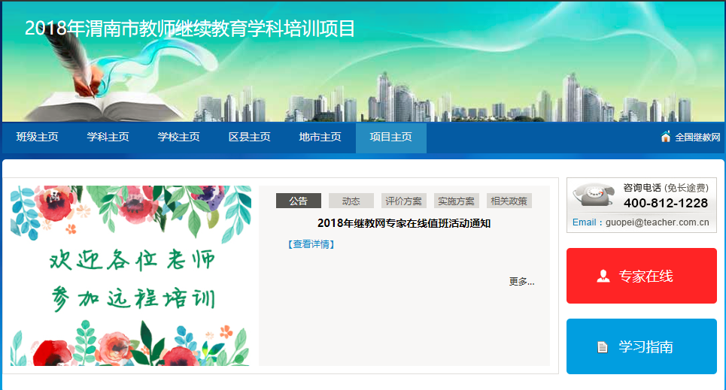
通知公告区域
咨询服务信息区
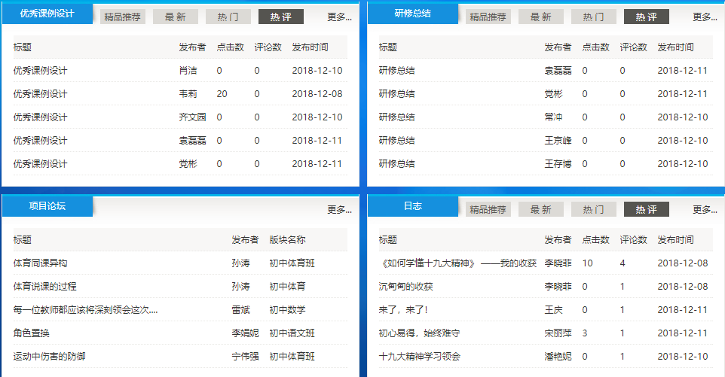
作品提交展示区域
二、考核方案

评价内容 | 评价标准 | 满分 | 考评者
课程学习 | 要求网上学习的总时间达到或超过600分钟。若最终总学习时间大于或等于600分钟，则该项考核的分数为满分50分；若最终总学习时间小于600分钟，则该项考核的分数=课程实际学习时间/600*50（分）。 | 50分 | 平台记录
研修总结 | 提交一篇培训总结，提交记20分。 | 20分 | 平台记录
优秀课例设计 | 提交一份优秀课例设计，提交记20分。 | 20分 | 平台记录
日志 | 提交一篇研修日志，提交记10分。 | 10分 | 平台记录
三、平台操作

（一）用户登录

在浏览器地址栏输入网址：
http://wnjsjxjy2018.w.px.teacher.com.cn
在用户登录入口处，输入用户名、密码、验证码，点击“登录”；
正确填写培训时发的用户名和密码，输入4位验证码即可登录。

首次登录需要完成个人信息；

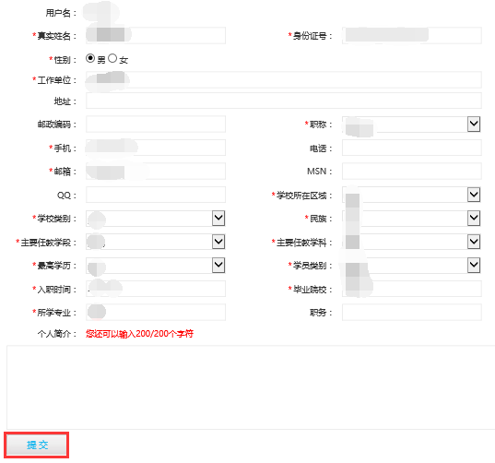
完善个人信息后，点击“提交”即可。
其中带红色“*”项为必填项。

温馨提示：
（1）验证码：点击获取验证码（4位阿拉伯数字）并按照图中数字正确填写；
（2）如果忘记密码，请点击“忘记密码”按钮，输入用户名和身份证号码，即可找回密码。
（3）如果忘记用户名，可通过以下2种途径进行咨询找回：
①全国继教网服务热线：400-812-1228；
②全国继教网服务邮箱：feedback@teacher.com.cn；
个人信息提交完成，转到学员工作室首页，即首次登录平台成功。

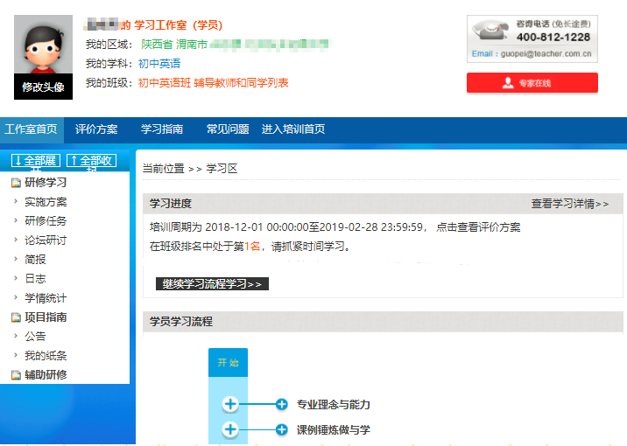

（二）课程学习
在项目空间的左边菜单栏中，点击“研修任务”，进入课程列表，点击课程名称后的“进入>”，在新页面中点击黑色方框的“进入课程学习”，即可进入课程学习。
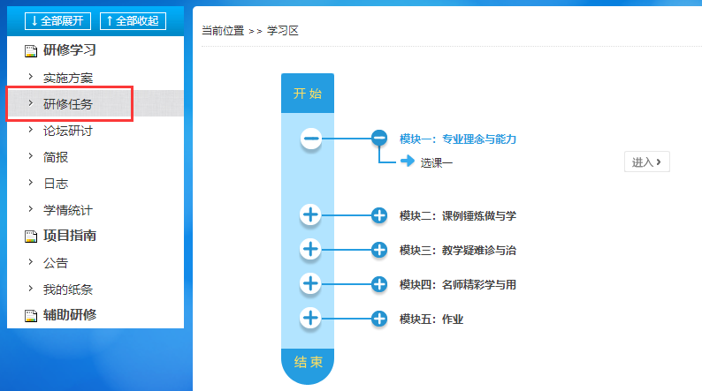
课程模块列表

点击“选课”，进入选课界面。
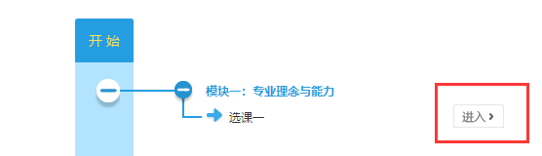

在想要学习的课程前选中，点击“选课”即可选课成功。
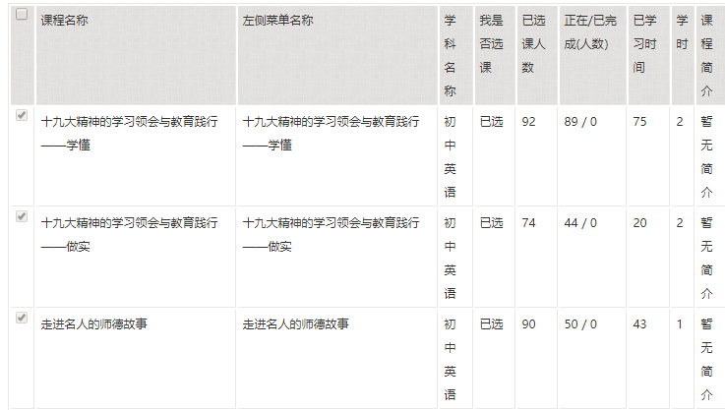


选课成功后，点击左侧“研修任务”，点击选择的课程进入学习。
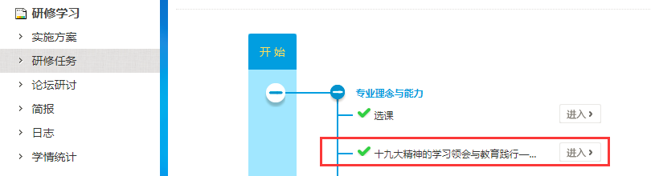
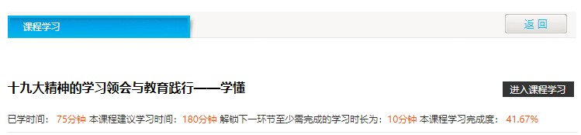

进入课程学习界面后，观看视频文本等材料，学习时间10—20分钟点击更新，提示“时间更新成功”即为时间已记录。

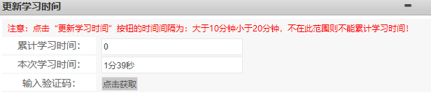

（三）完成作业
点击“研修任务”下“作业”，即可看到本次培训的作业提交入口，点击进入作业提交界面。

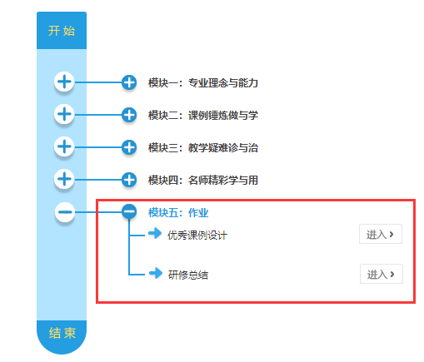
按照作业要求完成作业；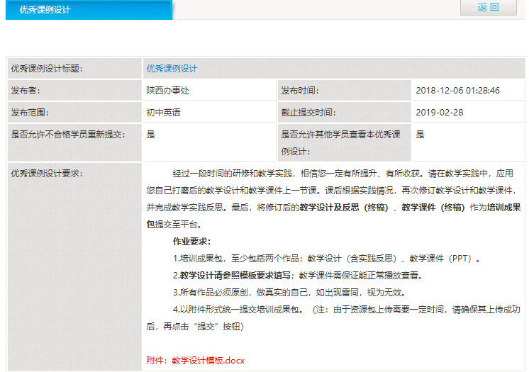
学员信息、提交时间及提交的作业具体要求。

在文本框中输入作业内容，完成后点击“提交”即可。
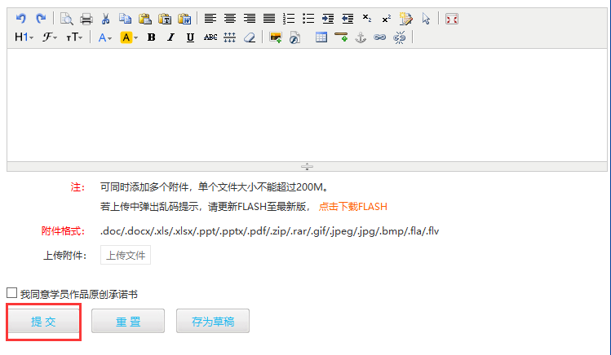

（四）修改个人信息
学员随时可以修改自己的个人信息。
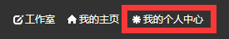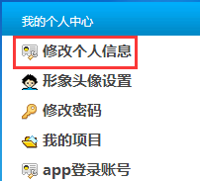
点击“修改个人信息”即可进入修改个人信息的页面。
点击页面右上角的“我的个人中心”，在新页面中点击“修改个人信息”，编辑完成之后点击“提交”即可。
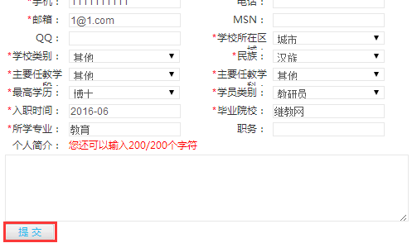
其中带红色“*”项为必填项。
修改完个人信息后，点击提交即可。

（五）修改密码
如果自己的密码不便记忆，可以对自己的原密码进行修改。如图所示：先输入原密码，系统核对正确后才能更改为新密码，以防其他人盗用您的账号。
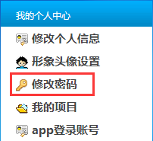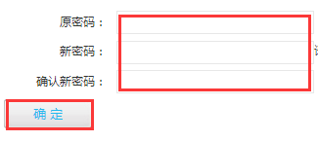
点击“修改密码”即可进入修改密码的界面。
在此修改密码，请注意要先输入旧的密码才能更改成新密码。
修改完密码后，点击“确定”即可。

四、咨询途径：
1. 全国继教网服务热线：400-812-1228；
2. 全国继教网服务邮箱：feedback@teacher.com.cn。

